Нужно сделать только вариант 2.2

Расчетно-графическая работа

Расчетно-графическая работа (РГР) является практической компонентой курса АСУ. В данной РГР предлагается провести анализ динамических свойств одного из 4 вариантов (см. рис. 1) структурных схем АСУ. Каждая структура содержит по 3 блока. Динамические свойства блоков задаются указанием вида их передаточных функций (K₁(р), K₂(р), K₃(р)). Таких функций для каждой структуры дано по 3 варианта. При этом общее число вариантов задания составляет 12. Чтобы выполнить задание, необходимо изучить теоретический раздел 4.2. Суть задания заключается в следующем.
Для заданного варианта (от 1.1 до 4.3) структурной схемы необходимо:
- По известным передаточным функциям отдельных блоков вывести уравнение передаточной функции всей системы K(р) = Y(p) / X(p), где р = jω.
- Исследовать поведение функции K(р) в диапазоне изменения оператора р от 0 до ∞ (считать этот оператор как независимую переменную – аргумент), используя известные из курса математики методы функционального анализа, в том числе и методы поиска экстремума функций.
- Построить качественный вид графика функции K(р) (этот график фактически будет являться частотной характеристикой системы), указав на нем координаты характерных граничных точек K(р = 0), K(р = ∞) и координаты точек экстремума (если таковые будут найдены).
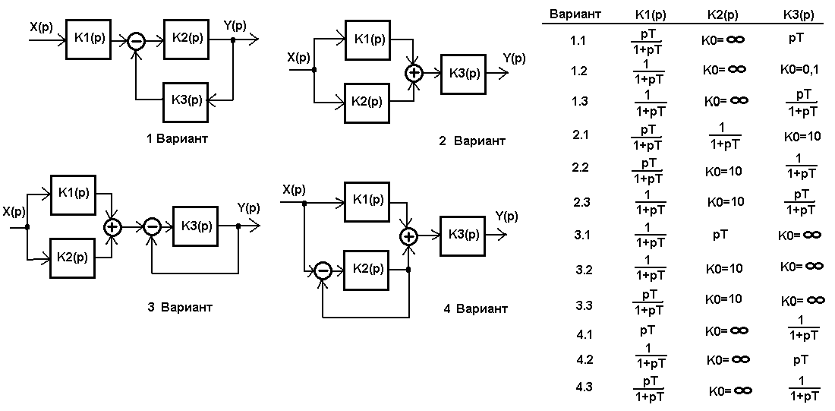

Рис. 1. Варианты расчетно-графической работы

Пример. Пусть задан 1-ый вариант структурной схемы и передаточные функции отдельных блоков в виде:

Данная система представляет собой последовательное соединение блока K₁(р) и структуры встречно-параллельного соединения блоков K₂(р) и K₃(р). Поскольку задано, что K₂(р) = K₀ = ∞, то встречно-параллельное соединение является идеальным, поэтому, согласно формуле 4.4, передаточная функция этой части будет равна величине, обратной к K₃(р) = рТ. Таким образом,
K₂ K_{вп}(р) = 1 / рТ. Следовательно, передаточная функция заданной структуры будет равна

Исследуем поведение функции K(р) в диапазоне изменения оператора р от 0 до ∞ . При р = 0 K(р = 0) = 1, а при р = ∞ K(р = ∞) = 0. Экстремумов (максимумов или минимумов), данная функция в диапазоне изменения оператора р от 0 до ∞, не имеет. Следовательно, передаточная функция заданной системы будет иметь вид, показанный на рис. 4.6 (4), а сама система может быть классифицирована как апериодическая, интегрирующего типа (формула 4.8).

